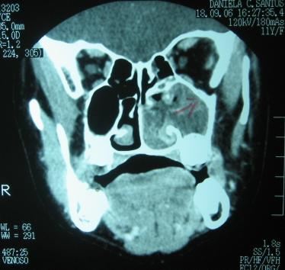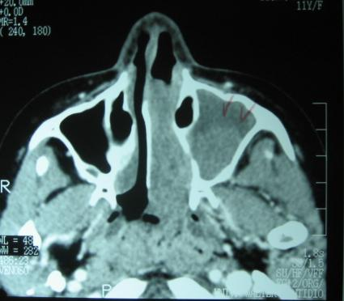
Fonte: elaborada pelos autores
Figura 2: Lesão com densidade de partes moles, captante de contraste, surgindo da parede posterior-superior do seio maxilar esquerdo, com extensão para cavidade nasal/nasofaringe. Fossa pteropalatina normal.

